**INSTITUTO INMACULADA CONCEPCIÓN**

**VALDIVIA**

**APA DE CIENCIAS NATURALES**

[](http://www.google.cl/imgres?imgurl=http://www.ahiva.info/Colorear/Animales/Caracoles/caracol-02.gif&imgrefurl=http://www.ahiva.info/Colorear/Animales/Caracoles.php&h=800&w=600&sz=21&tbnid=1bylVfvbnj4UDM:&tbnh=260&tbnw=195&prev=/images?q=caracol+para+pintar&hl=es&usg=__SL-uWSY-5Cp2p5sf0ffe2UT_aY0=&ei=JaW3S6KtL4yruAeKqfy7Dg&sa=X&oi=image_result&resnum=2&ct=image&ved=0CAYQ9QEwAQ)**Nombre______________________________ fecha______________**

Capacidad: Razonamiento Lógico

Destrezas: Reconocer, Reflexionar, Representar

Contenidos: Seres vivos y Ambiente

Valor: Libertad Actitud: Responsabilidad

**Trabajemos en la naturaleza**

1. **Reconocer** las características de los seres vivos que viven en tu jardín, completando el cuadro según corresponda con actitud responsable.

|  |  |  |  |  |
| --- | --- | --- | --- | --- |
| Nombre del animal | Alas | Patas | Antenas | Rasgos especiales |
| Lombriz |  |  |  | Color café rojizo  Cuerpo resbaloso |
|  |  |  |  |  |
|  |  |  |  |  |
|  |  |  |  |  |

1. **Reflexionar** a partir de lo completado en la tabla anterior, respondiendo las preguntas planteadas.

**responsablemente.**



¿Qué tienen en común estos animales? ¿Comparten estos ejemplares número de patas, antenas?

¿Podrías agruparlos, cómo?, utiliza el recuadro.

|  |
| --- |
|  |

1. ¿Qué es lo que necesitan para vivir estas especies? ¿Qué es lo que sólo algunos necesitan para vivir?

________________________________________________________________________________  
  
_________________________________________________________________________________  
  
_________________________________________________________________________________  
  
b. ¿En qué se diferencian los animales entre ellos?

_________________________________________________________________________________  
  
_________________________________________________________________________________  
  
_________________________________________________________________________________  
  
c. ¿ Con que elementos del ambiente interactúan esas especies, cómo lo hacen?

__________________________________________________________________________________________________________________________________________________________________

3.**Reflexionar** respecto a las respuestas de los ejemplares del jardín , frente a factores ambientales.

a. ¿Qué ocurre cuando queremos capturar al animalito?

__________________________________________________________________________________

[](http://www.colorear.info/Dibujos-infantiles/Bichos/)

1. ¿Responden de alguna forma cuando perciben peligro? ¿Cómo se llama esta característica de los seres vivos? (Revisa tu cuaderno)

__________________________________________________________________________________________  
  
__________________________________________________________________________________________  
  
 c. ¿Creen que preferirían un ambiente frío o cálido, húmedo o seco? ¿Por qué?

_______________________________________________________________________________________  
  
_________________________________________________________________________________________

4.**Representar** la importancia del ambiente para los seres vivos dibujando y respondiendo las preguntas.

|  |
| --- |
|  |

¿cómo los seres vivos puedan satisfacer sus necesidades en el ambiente dónde están?

____________________________________________________________________________  
  
____________________________________________________________________________  
  
____________________________________________________________________________

¿Qué factores abióticos (no vivos) encuentras en el lugar donde están tus organismos?

___________________________________________________________________________  
  
___________________________________________________________________________

¿Estos factores que importancia tienen para los seres vivos? explica

________________________________________________________________________________  
  
_________________________________________________________________________________

5.**Reconocer** la relación que se establece entre los factores bióticos(vivos) y abióticos(no vivos) explicando con un ejemplo de los observado en tu jardín.

|  |
| --- |
| Dibuja y rotula explicando |

6.. Reconocer características y propiedades de los seres vivos indicando lo que corresponde en cada caso, explicando con responsabilidad frente a cada imagen. (Recuerda trabajar con tu cuaderno de tercero si lo necesitas.

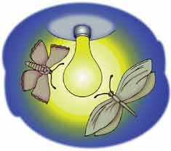

[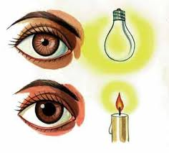](http://www.google.cl/url?sa=i&source=images&cd=&docid=acpJ0hFnYuJSnM&tbnid=tnQ64uFhptPKJM:&ved=0CAgQjRw4Bg&url=http%3A%2F%2Fwww.conevyt.org.mx%2Fcursos%2Fcursos%2Fplaneta%2Frevista%2F2_1-car.htm&ei=cVAeU6urHqq40QHftYCoCA&psig=AFQjCNEOImERI7g7f7tmnUz8X8xIgTlZhA&ust=1394582001563412)

[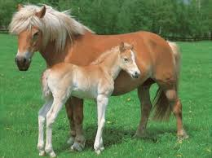](http://www.google.cl/url?sa=i&source=images&cd=&cad=rja&uact=8&docid=BBJEUt-tgKMeTM&tbnid=IbsQXtDNNrzWlM:&ved=0CAgQjRw&url=http%3A%2F%2Fbiologiaje.wikispaces.com%2FLa%2Breproducci%25C3%25B3n%2Bde%2Blos%2Bseres%2Bvivos&ei=Q1MeU4_4Jab-0gH0yIGQCw&psig=AFQjCNH8T6smr09QmQkw4KBfB3NruTD4FQ&ust=1394582723680802)

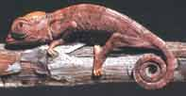

[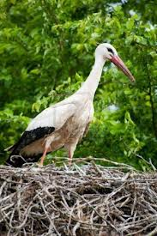](http://www.google.cl/url?sa=i&source=images&cd=&cad=rja&uact=8&docid=tA0NCd-dEFJ3yM&tbnid=Zd0yR6uKzXIwYM:&ved=0CAgQjRw4EA&url=http%3A%2F%2Fes.123rf.com%2Fphoto_6109363_permanente-de-ave-ciconiforme-de-naturaleza-en-el-nido-en-el-paisaje.html&ei=yVIeU_XFOaeE1AGW3YHYDQ&psig=AFQjCNGFqP4EIAvKRNDOhGo9552nWQYJTA&ust=1394582602014869)

[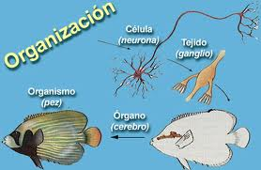](http://www.google.cl/url?sa=i&source=images&cd=&cad=rja&uact=8&docid=t7cL5xWFh4cvUM&tbnid=FxUphsZD6oETUM:&ved=0CAgQjRw4FA&url=http%3A%2F%2Faulavirtual.usal.es%2Faulavirtual%2Fdemos%2Fbiologia%2Fmodulos%2FCurso%2Funi_01%2Fu1c3s1.htm&ei=e1EeU-a3L6ai0QGazoHADQ&psig=AFQjCNG5Xuv6s2BOojTOY_SqPnM8kliXfA&ust=1394582267837288)

¿Qué te pareció la actividad? ¿Pudiste conocer y observar los organismos que viven en tu jardín? Hay algo que te llamo la atención, registra lo que aprendiste.